电压表 拓展
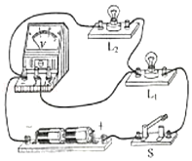
一．选择题
1．小明在实验室里连接了如图所示的电路，对此电路的认识，正确的是（ ）
A．小灯泡并联，电压表测电源电压
B．小灯泡串联，电压表测L₁的电压
C．若灯L₁短路，则电压表示数为3V
D．若灯L₂短路，则电压表示数变大
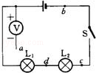
二．填空题
2．如图所示，a是电压表的负接线柱引出的导线头，开关S闭合后，a接b时，电压表的示数是6V，a接d时，电压表的示数为1.5V，则a接c时，电压表的示数为 V，则灯L₁两端电压为 V，灯L₂两端电压为 V。
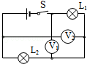
3．如图所示，闭合开关S，电灯泡L₁L₂是 联的，若V₁、V₂中的示数分别为6V和2V，则L₁两端的电压是 V，电源电压是 V。
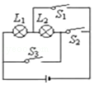
4．如图所示的电路中，当S₁和S₃断开、S₂闭合时，L₁、L₂ （填“串联”、“并联”），当S₂闭合时，将S₁和S₃处分别换接甲、乙两只学生用的双量程电压表，发现两只电压表的指针偏转的角度相同，那么L₁、L₂两端的电压之比是 。当开关 闭合时，电路会发生短路，损坏电源。
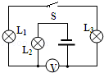
5．如图所示，电源电压为6V，电路中的三只灯泡相同，当开关S闭合时，电压表的读数为 V；当开关S断开时，电压表的读数为 V。
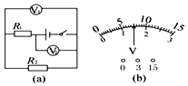
6．如图（a）所示电路中，当闭合开关后，两只电压表的指针偏转均如图（b）所示，则电阻R₁和R₂两端的电压分别为 V， V。

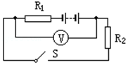
7．如图所示，电源总电压为6V保持不变，S闭合时R₁两端的电压为2V；当开关S由闭合到断开时，电压表的示数将从 V变到 V。

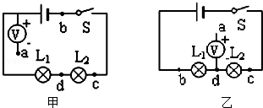
8．为了测量灯L₁、L₂两端的电压，小明同学设计了如图甲所示的电路，a是电压表的负接线柱引出的导线头，开关S闭合后，a接b时，电压表的示数是6V，a接d时，电压表的示数为1.5V，则灯L₁两端电压为 V，灯L₂两端电压为 V．小刚同学设计了如图乙所示的电路，a导线分别连接b和c，直接读出灯L₁、L₂两端的电压，比较甲、乙两种电路的设计， 更合理，理由是 。
9．（1）如图甲的电路中，电压表所用的量程不明，当电路闭合后，V₁和V₂的示数分别如图乙、丙所示。则V₁用的量程是 V，V₂用的量程是 V，小灯泡L₁上的电压是 V。
（2）如图丁的电路中，当S₁和S₃断开、S₂闭合时，L₁、L₂ （填“串联”、“并联”），当S₂闭合时，将S₁和S₃处分别换接甲、乙两只学生用的双量程电压表，发现两只电压表的指针偏转的角度相同，那么
L₁、L₂两端的电压之比是 。 当S₁和S₃闭合、S₂断开时，L₁、L₂ （填“串联”、“并联”）；当 闭合时，电路会发生短路，损坏电源。
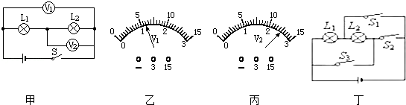
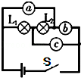
10．如图所示的电路中，在圆圈a、b、c上连接适当电表，使灯L₁和L₂串联且都能发光，那么a应是 表，b是 表，c是 表；使灯L₁和L₂并联，且都能发光，那么a应是 表，b是 表，c是 表。

三．作图题
11．在如图所示的电路的O里填上适当的电表符号，使电阻R₁与R₂并联。
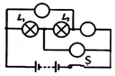
12．在如图所示的电路中的里填上适当的电表符号，填上后要求灯L₁和L₂并联，且都能发光。
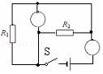

四．实验探究题
13．小明同学对串联电路电压规律进行了探究。
[猜想与假设]串联电路总电压等于各用电器两端的电压之和。
[设计与进行实验]
（1）按图所示的电路图连接电路。
（2）闭合开关，排除故障，用电压表测出L₁两端的电压。
（3）在测L₂两端的电压时，小明为了节省时间，采用以下方法：电压表所接的B点不动，只断开A接点，并改接到C接点上。
（4）测出AC间的电压，得出结论。
[交流与评估]
（1）在拆接电路时，开关必须 。
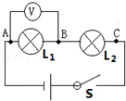
（2）闭合开关，发现电压表示数为零，则小灯泡的故障可能是L₁ （选填“短路”或“断路”）或L₂ （选填“短路”或“断路”）。
（3）小明用上面的方法能否测出L₂两端的电压？ （选填“能”或“不能”）．为什么？
（4）方法改进后，测出AB、BC、AC间的电压记录在如表表格中，小明分析实验得出结论：串联电路总电压等于各用电器两端电压之和。此实验在设计方案上存在的不足之处是 ，改进方法是
U_{AB}/V | U_{BC}/V | U_{AC}/V
2.4 | 1.4 | 3.8

14．如图甲所示，小明在探究“串联电路的电压特点”时，将两盏标有“2.5V，0.3A”的小灯泡串联起来，接到可调直流电源两端。
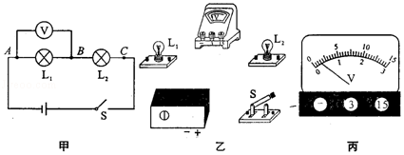

（1）请用笔画线代替导线，按如图甲所示的电路图连接实物。要求：电压表测量L₁的电压，且导线不能交叉。
（2）小明在闭合开关后，发现电压表的指针偏转如图丙所示，这是因为 ；上述问题纠正后，小明正确操作测出了L₁的电压。在测L₂两端的电压时，为了节省实验时间，小明采用了以下方法：电压表所接的B接点不动，只断开A接点，并改接到C接点上，小明用上面的方法能否测出L₂两端的电压？为什么？答： 。
（3）调节直流电源两端的电压，使两灯泡都正常发光（即灯泡两端的电压均为2.5V）．突然，原来正常发光的两盏灯同时熄灭。
①发生这种故障的原因是什么呢？指导老师经过分析检查，给出下列两种原因供小明选择，你认为可能的是 。
A．盏灯断路，另一盏灯完好 B．一盏灯短路，另一盏灯完好
②为了检测故障，指导老师又提供了下列四种器材：
A．规格仍为“2.5V，0.3A”的灯泡B．符合要求的电压表
C．符合要求的电流表 D．一根导线
从它们中间每次选择一种器材来检测故障，你认为不适用的有 （填器材前的字母代号），理由是 。

五．计算题
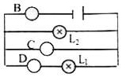
15．如图所示电路中，电表B、C、D为电流表或电压表，如图B、C、D的示数为1.6、2.5和0.7 （单位是A或V），则：
（1）灯L₁、L₂两端的电压各是多少？
（2）通过L₁，L₂的电流各是多少？

六．解答题
16．一实验小组用如图A所示的器材探究“串联电路的电压关系”。用三节新干电池串联供电，他们选择了两只规格不同的小灯泡L₁、L₂。
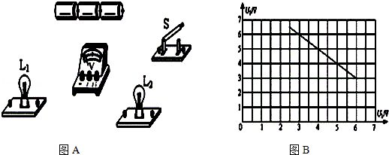

（1）请用笔画线代替导线，连接实验电路。要求：L₁和L₂串联，电压表测量两灯串联后的总电压。
（2）为了保证电路的安全，连接器材时，开关应 。
（3）在测量L₂两端电压时，两灯突然熄灭，电压表示数变为0，用电压表检测L₁两端电压，电压表示数为电源电压，出现此故障的原因可能是 。
（4）他们排除故障后继续实验，得出一组实验数据如表。为了得出串联电路电压关系的普遍规律，他们还应 。
L₁两端电压U₁（V） | L₂两端电压U₂（V） | 电路两端总电压U_{总}（V）
1.5 | 2.8 | 4.3
（5）另一实验小组的小宝根据实验数据绘制了电压U₂随电压U₁变化的图象，如图B所示，请你根据该图象写出电压U₂和U₁的关系式：U₂= 。

17．小明、小华、小军三位同学在物理实验时，对“串联电路电压规律”进行探究。
【猜想与假设】串联电路总电压等于各用电器两端的电压之和
（1）按电路图1连接电路；
（2）闭合开关，用电压表测出L₁两端的电压；
（3）在测L₂两端的电压时，小明同学为了节省实验时间，
采用以下方法：电压表所接的B接点不动，只断开A接点，
并改接到C接点上；
（4）测出AC间的电压。
【交流与评估】
（1）在连接电路时，开关必须 ；
（2）小明用上面的方法不能测出L₂两端的电压，理由是 ；
（3）方法改进后，所测出AB、BC、AC间的电压记录在下面表格中。分析小明同学的实验数据可以得出的结论是 ；
U_{AB}/V | U_{BC}/V | U_{AC}/V
2.0 | 1.8 | 3.8
（4）这个实验在设计方案上还存在的不足之处是 ；
（5）图2是小明同学记录的另一次实验数据，读数为 V；
（6）小华同学在用电压表测电压时，电压表指针偏转角度每次均很小，这是由于 ；
A．电压表没有并联在电路中 B．“+”、“﹣”接线柱接反
C．电压表量程选择太大 D．电压表量程选择太小
（7）小军同学按图示电路图连接电路，闭合开关后发现L₂灯亮，L₁灯不亮，电压表的示数为0，造成该现象可能的原因是 ；
（8）细心的小明还发现：电压较大的那个灯泡比另一个亮，且更换了不同规格的灯泡总是这样，于是他得出了“不同灯泡的亮暗和电压有关，电压高的灯泡亮，电压低的灯泡暗”的结论，你认为该结论 （选填“正确”“错误”）。

